
報道関係者各位
プレスリリース 2022年03月18日
株式会社BACON

＜福岡初＞ パグ、シーズーなど“ぶひカワ”鼻ぺちゃ犬作品大集結
「鼻ぺちゃ展 2022 in 福岡」4/2～開催！限定グッズや先着特典も

株式会社BACON(べーこん)は、これまでに20万人を動員した、見ているだけで可愛いフレンチブルドッグ、パグ、ボストンテリアにシーズーなど、鼻ぺちゃ犬(短頭種)の合同写真展＆物販展「鼻ぺちゃ展」の巡回展を、TODAYS GALLERY STUDIO. FUKUOKA(福岡県・福岡市)にて2022年4月2日(土)～4月17日(日)に開催いたします。福岡での開催は初となり、会場限定グッズのほか、先着特典として1,000名にオリジナルカードをプレゼントいたします。

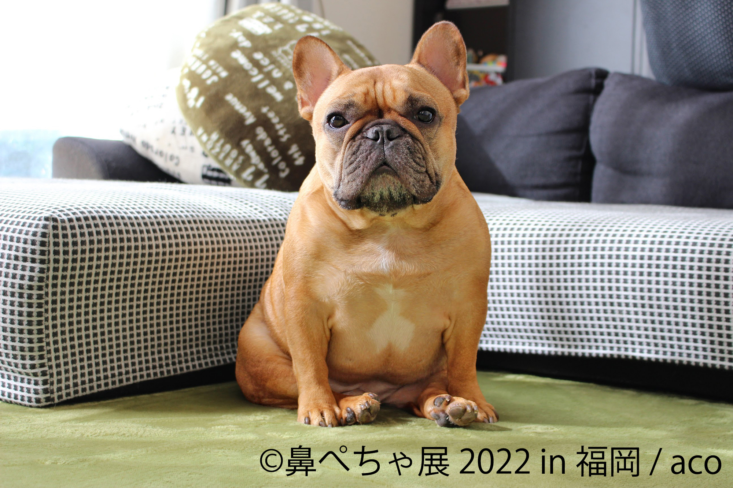

＜鼻ぺちゃ展 2022 in 福岡 特設ページ＞
https://tgs.jp.net/event/hanapecha-fukuoka/

■フレブル、ボステリ、シーズーなど、20万人が見た“鼻ぺちゃ犬”の祭典が福岡初上陸！！
初開催となる福岡会場では、SNSで人気の鼻ぺちゃクリエイター陣が一堂に集結。キャバリアの「Claire(@claire__cavalier)」や、世界的にも希少な犬種として話題のグリフォンの短毛種「ゆうか(@kazusei0222)」などの展示に加えて、Instagramで不動の人気を誇る、
「たらちゃん＆ふねちゃん(@juntowa)」にパグの「はちべえ(@huxxi)」も参戦。
さらに、シーズー漫画で人気の「AUNITEM」が展示、グッズともに初上陸となる新作を携えて登場するほか、サイズが選べるおやつ缶が人気の「PAFL(@pafl_shop)」やユニークなオリジナル雑貨が人気の「Athree(@athree_handmade)」など総勢37組の鼻ぺちゃグッズが勢ぞろいします！
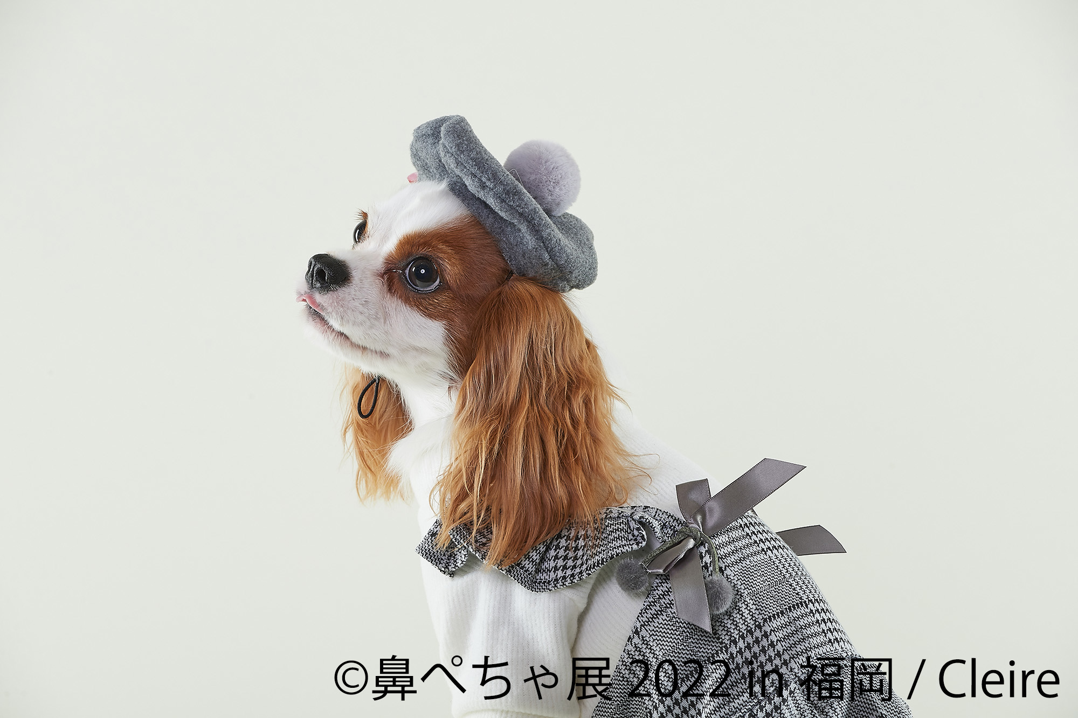
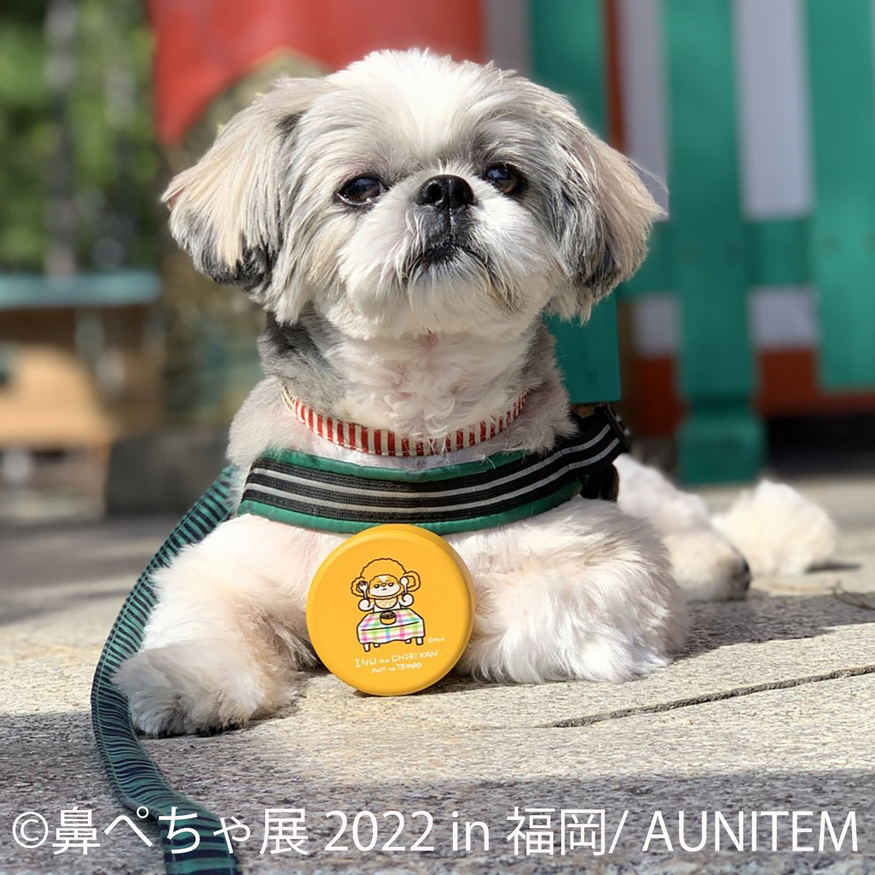
出展者プロフィール： https://www.atpress.ne.jp/releases/302252/att_302252_1.pdf

■来場者特典は限定オリジナルポストカードをプレゼント！SNS投稿キャンペーンも開催！
会場内は全て撮影OK！撮影後にタグづけしてSNS投稿してくれた方には、1日10組限定で鼻ぺちゃ展オリジナルグッズをプレゼント！※無くなり次第終了。
また、先着1,000名には来場者特典として限定オリジナルポストカードをプレゼントいたします。

【応募方法】
会場内の様子を撮影して、#鼻ぺちゃ展、もしくは、#鼻ぺちゃ展福岡のハッシュタグを付けて、Instagram、Twitterへの投稿画面を受付スタッフに見せるだけでOK。※公式SNSをフォローも必須。
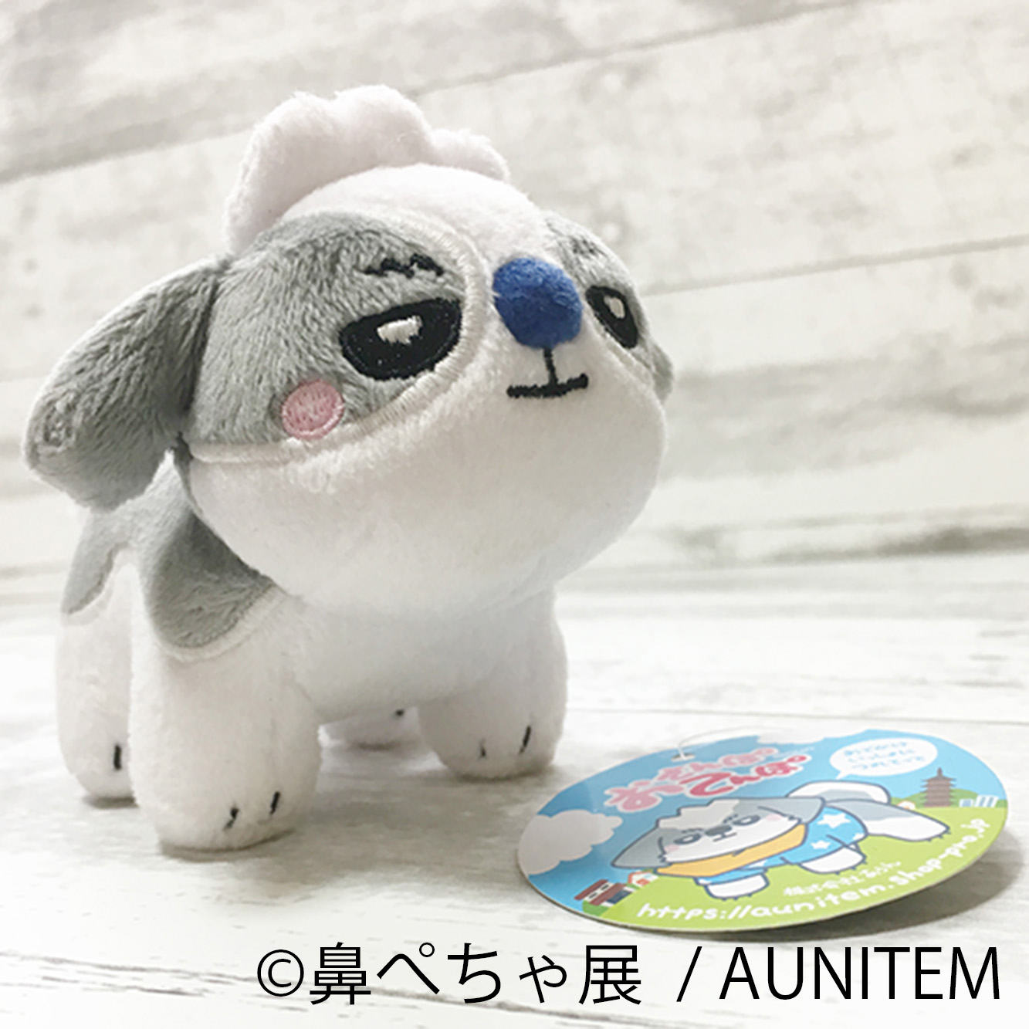
■福岡初上陸＆会場限定新作グッズが続々登場します！
＜AUNITEM＞
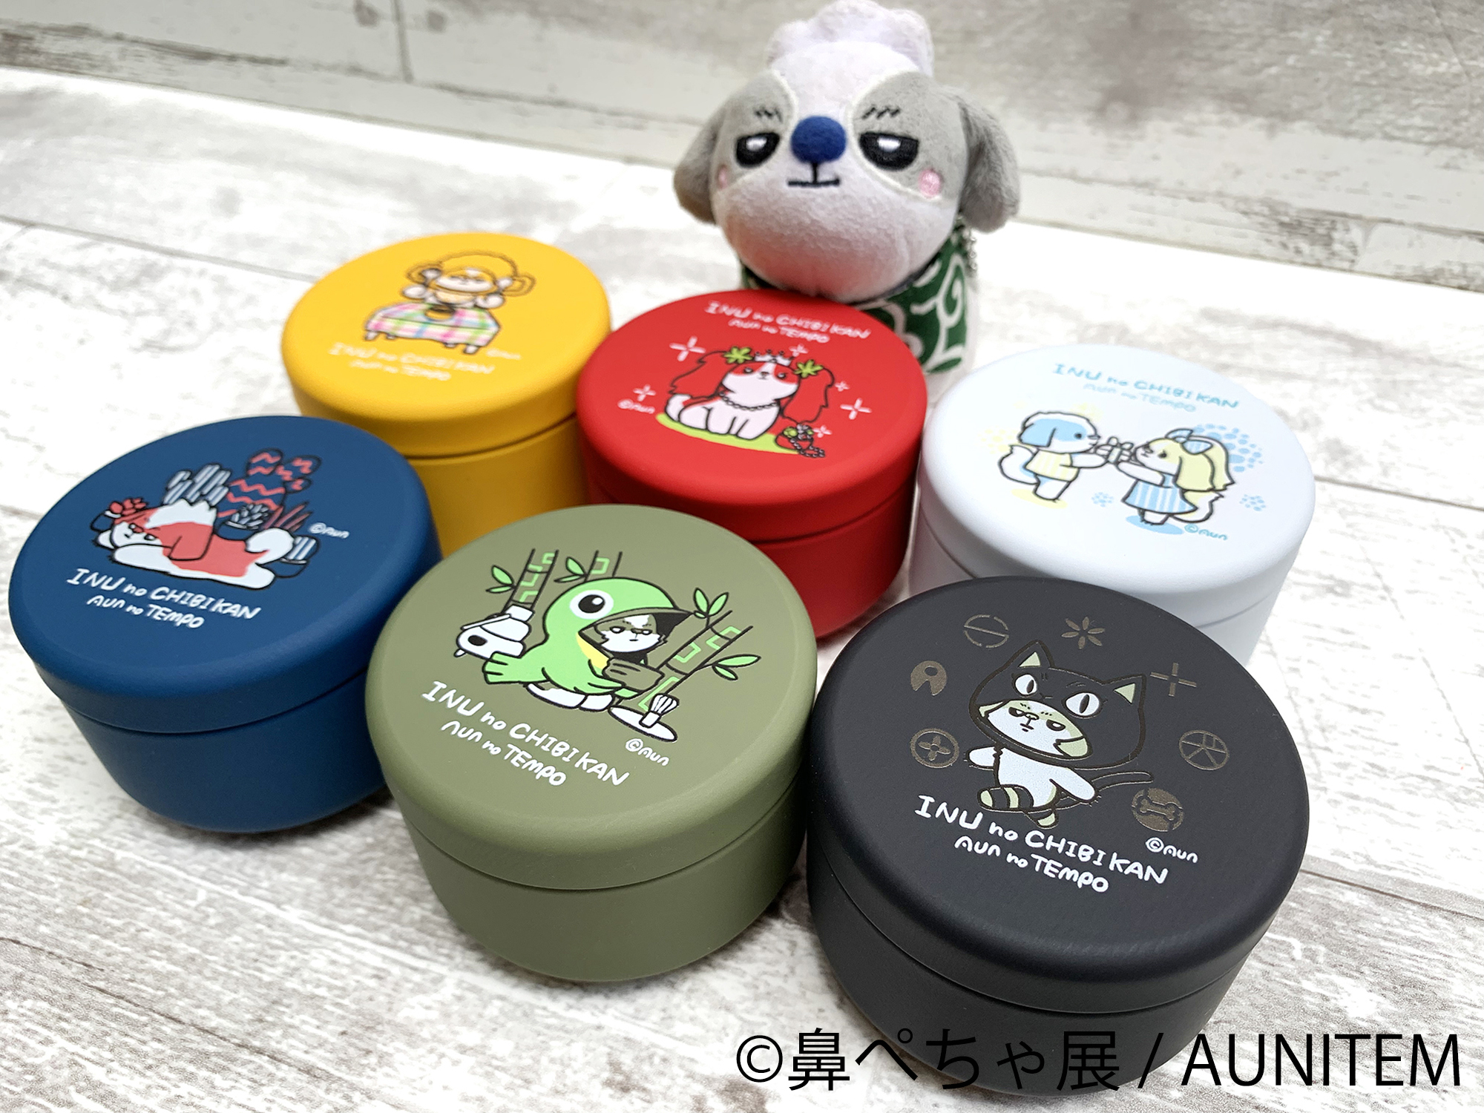
・おさんぽてんぽ(ぬいぐるみ) 1,430円
・INU no CHIBIKAN 715円
・シーズー缶ミラー(ケース付) 715円～
・マスキングテープ 825円
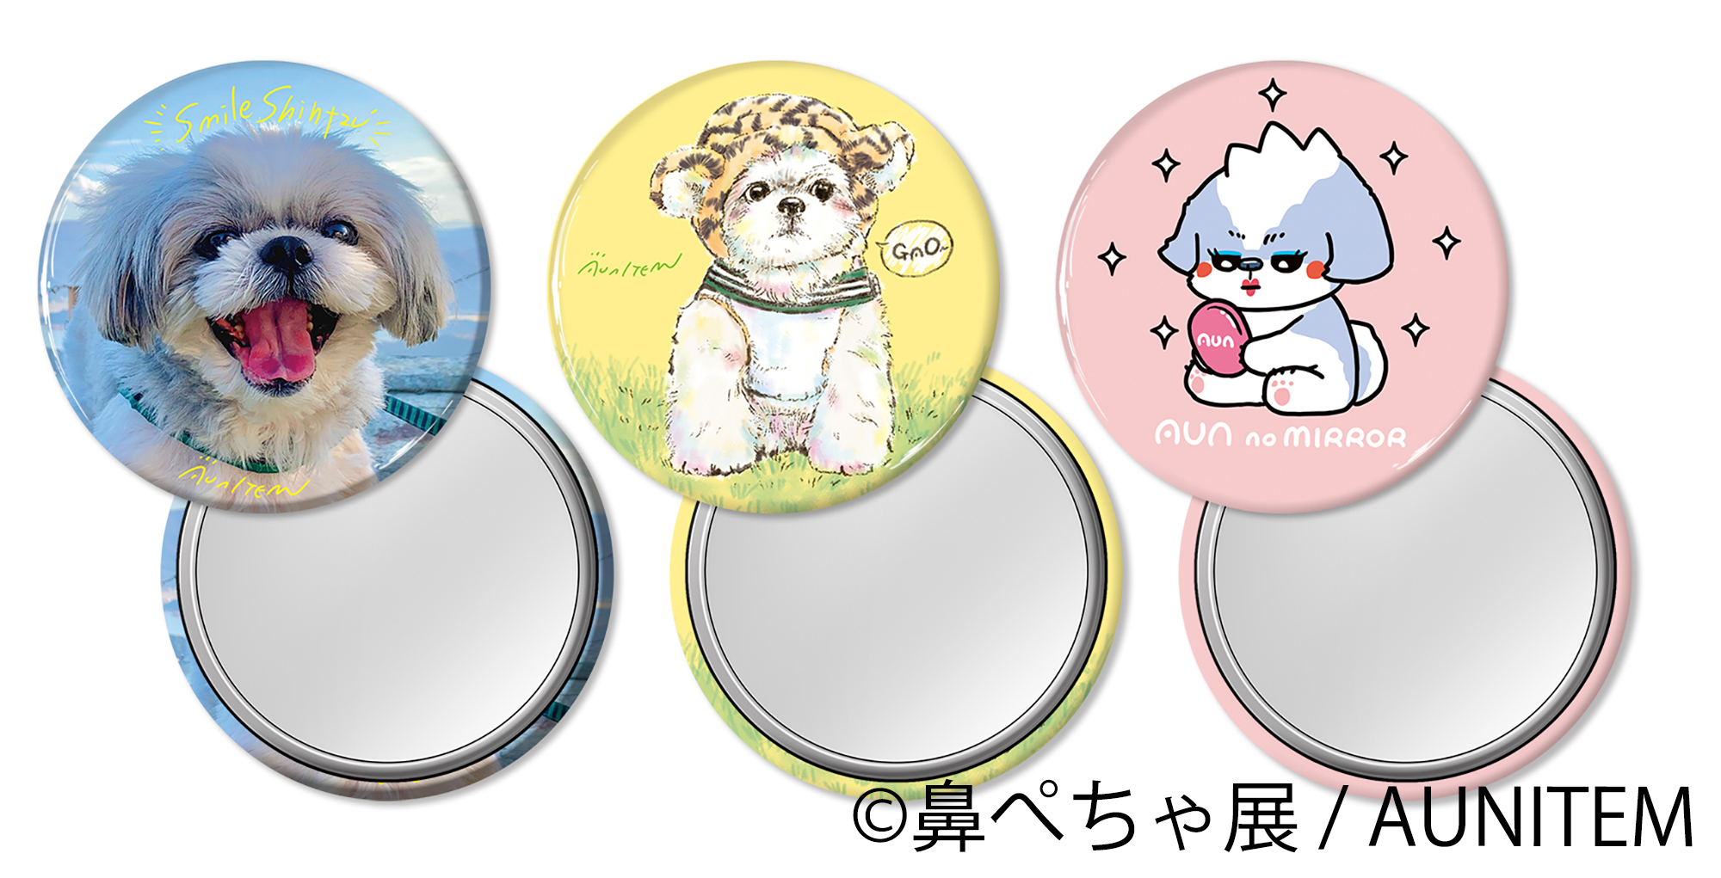
＜one for you＞
・マグカップ 2,310円

＜Yurie Kato＞
・鼻ぺちゃ犬布ストラップ 935円


＜PAFL＞
・おやつ瓶 大 1,800円／小 1,100円

＜Athree＞
・スマホポーチショルダー 2,200円
・逮捕キーホルダー 2,500円
・ミニトート 1,500円
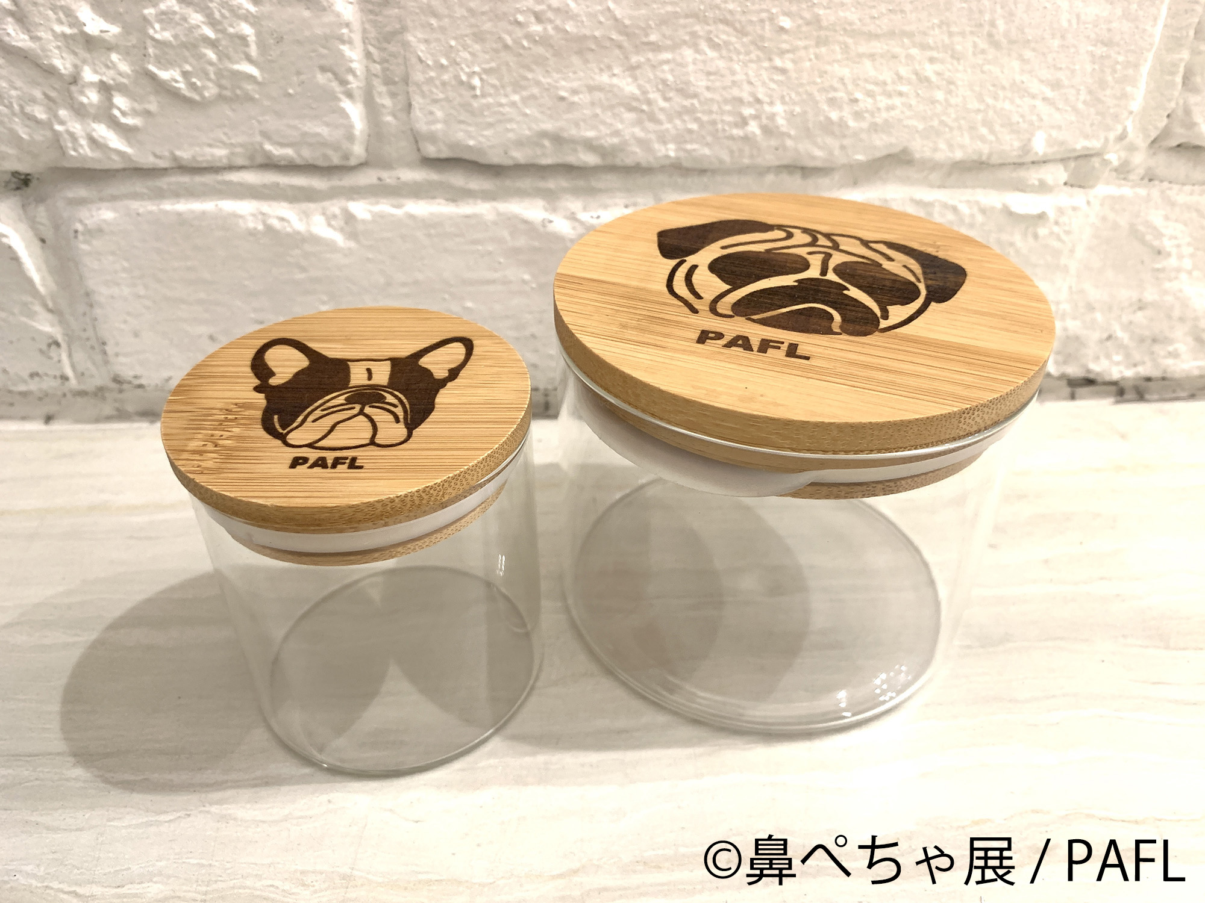
＜アイムボストン＞
・ボストンバーンダナ 1,000円
・ブートニエール 2,200円

＜ぷぅぷ＞
・拾いますよ缶バッチ 550円

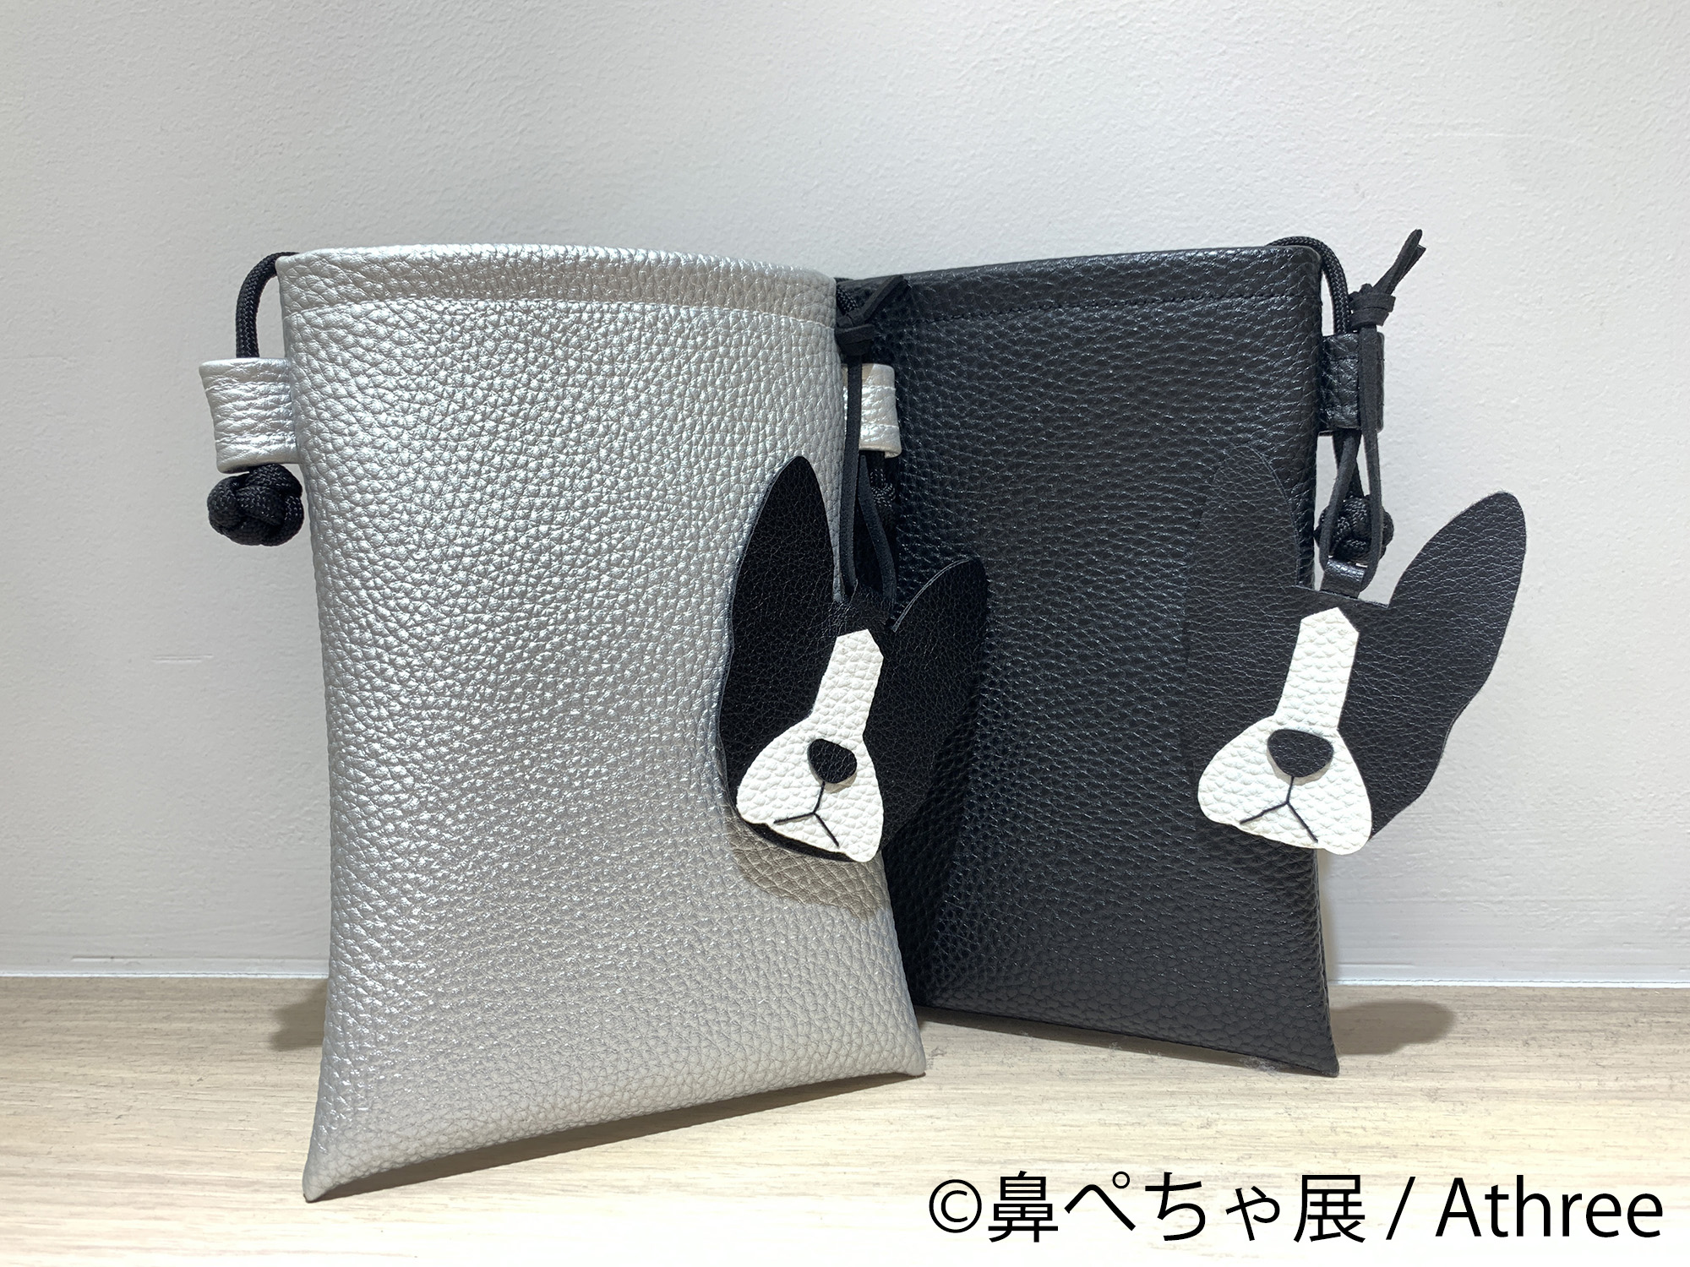
＜MaRest DoggoTokyo＞
・にんじん畑 Ver.2 4,500円

＜TOPSY TURVY＞
・ハンドタオル 1,300円
・ミニタオル 1,100円

＜ABCDOGS＞
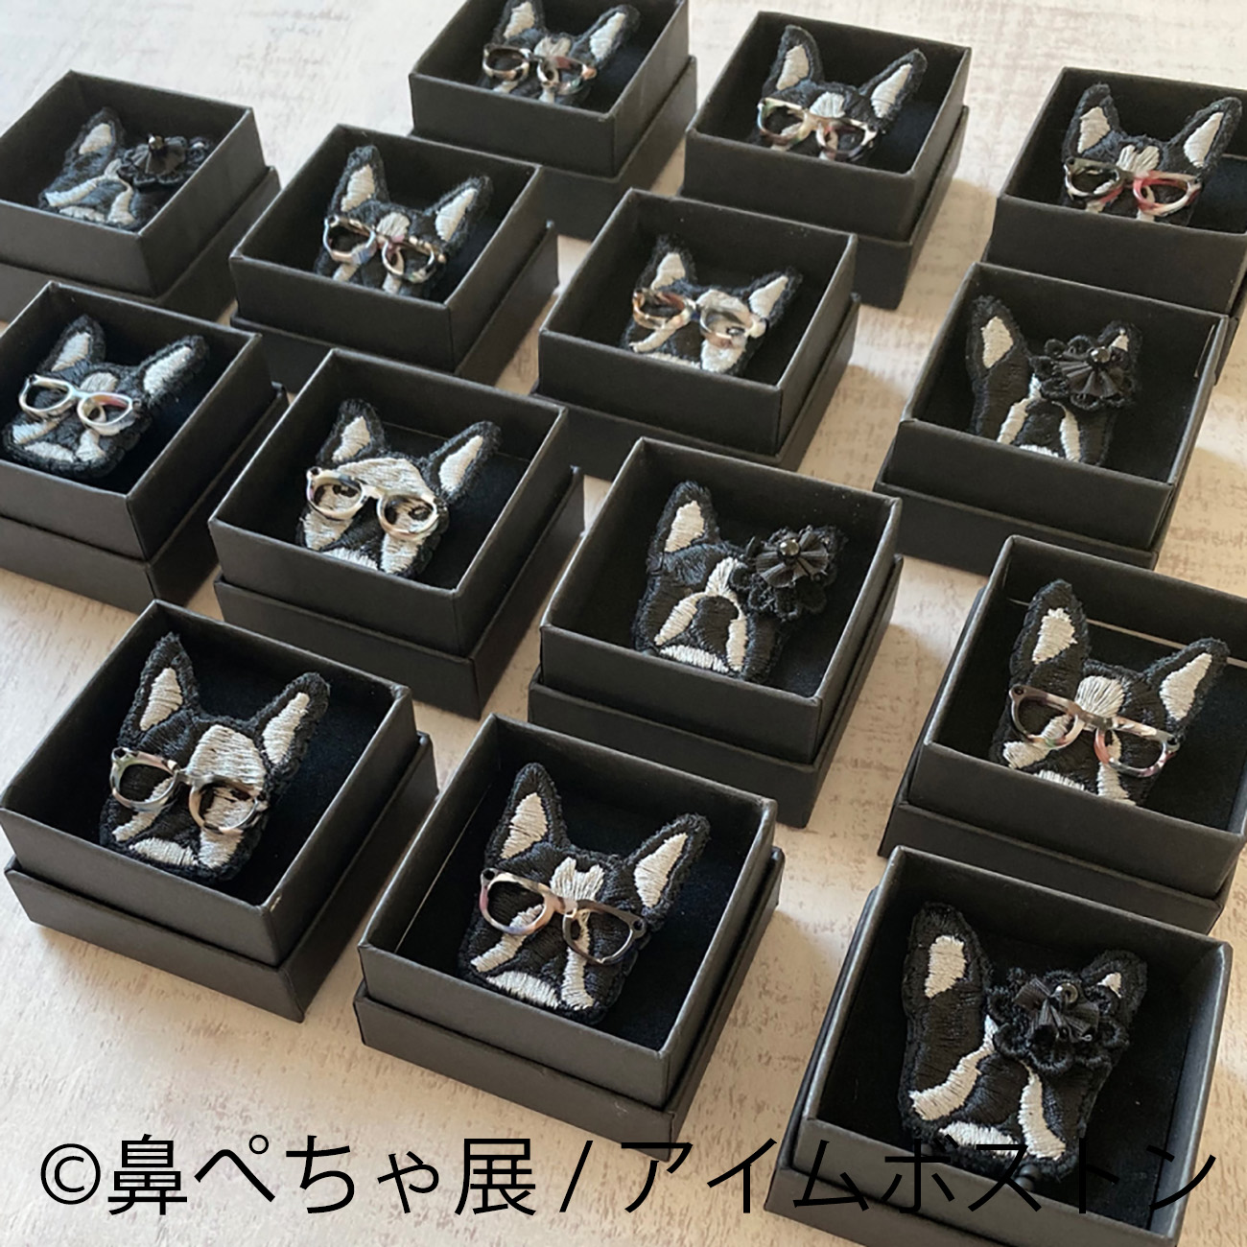
・耐水・耐候ステッカー 550円

※上記はオリジナルグッズの一例です。全て税込表記。

【企画展概要】
企画展名： 鼻ぺちゃ犬の合同写真展＆物販展「鼻ぺちゃ展 2022 in 福岡」
開催日時： 2022年4月2日(土)～4月17日(日) 11:00～18:00
休館日 ： 毎週月・火曜日(4/4、4/5、4/11、4/12が休館日)
会場 ： TODAYS GALLERY STUDIO. FUKUOKA
〒810-0022 福岡市中央区薬院2-2-4 1F
入場料 ： 600円／3歳以下は入場無料
出展者 ： 37組
主催 ： 株式会社BACON

※上記は予定のため、内容は変更になる可能性があります。

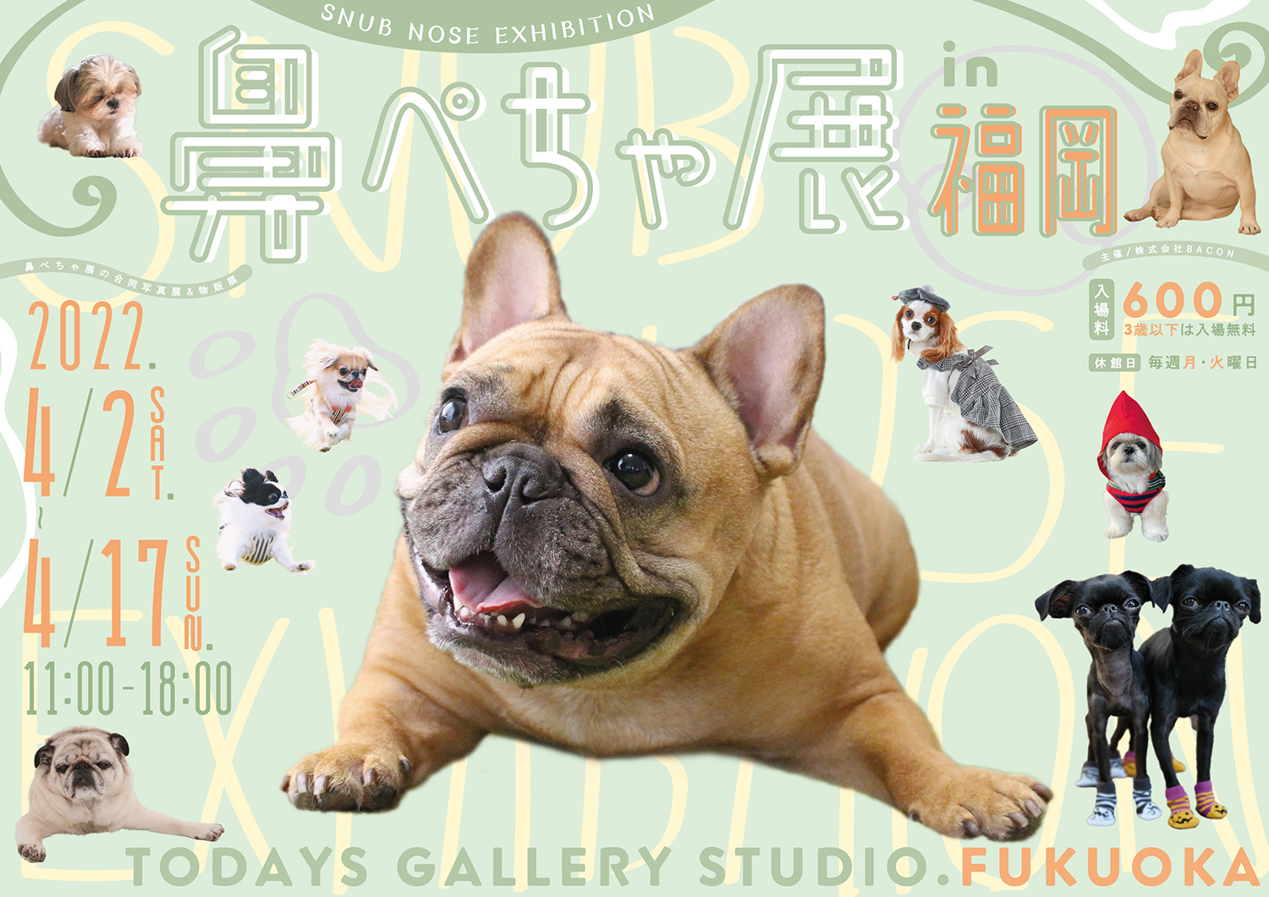

■鼻ぺちゃ展とは？
「鼻ぺちゃ展」は、フレンチブルドッグやボストンテリア、シーズーなど鼻の短い犬種“鼻ぺちゃ犬”に特化した合同写真展＆物販展です。2015年秋から始まった企画として、当社が主催するギャラリー「TODAYS GALLERY STUDIO.」(2015年秋)、「柏タカシマヤ」(2016年夏)、「なんばパークス」(2016年冬)と開催し、累計20万人以上を動員。話題のプロ写真家からSNSで人気のアマチュアカメラマンまでが集結し、これまでネット上でしか作品発表の場をもたなかった作家の作品も間近で見られる貴重な展示会です。生の写真だから伝わる濃密な“ぶひ可愛さ”を、心行くまで楽しめます。

■会場内での新型コロナウイルス対策に関して
当社主催の企画催事では、新型コロナウイルス等感染予防に関して、厚生労働省のガイドラインなどを参考に、政府発表をふまえ、引き続き慎重に検討してまいります。会場入口での検温、マスク着用での入場をお願いしておりますので、ご協力いただきますようお願いいたします。

■株式会社BACONとは
国内・海外への質の高い展覧会の開催・提案・普及活動、集客数の増加、イメージの向上等を目的とした展覧会企画の提案を行なっています。作家との交渉から内装、展示レイアウト、作品のプリント、広告・宣伝にわたるまで、企画催事をプロデュースする。
URL： http://bacon.in.net

■TODAYS GALLERY STUDIO.とは
2014年7月に浅草橋にてオープン。アートを発信することを目的に「曖昧☆美少女アート展」、「変わる廃墟 VS 行ける工場夜景展」、「鼻ぺちゃ展」など主催企画を数多く手掛ける。2016年GW開催の「ふともも写真の世界展」では2万人以上の来場を記録。代表的企画の「ねこ休み展」は地方開催含めて、累計来場者数100万人を突破するなど、都内で一番話題のギャラリー。2022年には、名古屋に続いて、福岡ギャラリーに常設ギャラリーをオープン。企画・立案はすべてクリエイティブディレクターの浅岡裕季が行う。
URL： http://tgs.jp.net

【このリリースに関してのお問い合わせ先】
株式会社BACON 広報部
担当 ： 浅岡(あさおか)
所在地： 〒111-0053 東京都台東区浅草橋5-27-6 R-rooms5階
TEL ： 03-5809-3917
FAX ： 03-5809-3929
Mail ： asaoka@bacon.in.net

画像一括ダウンロードURL：https://www.atpress.ne.jp/releases/302252/image302252.zip
出展者プロフィール一覧：https://www.atpress.ne.jp/releases/302252/att_302252_1.pdf

